APRESENTAÇÃO
Esta seleção de quadrinhos é um dos resultados parciais do projeto de pesquisa intitulado As tiras da Mafalda: conteúdos de Geografia na linguagem de quadrinhos, que teve como objetivo principal analisar uma produção cultural popular (a linguagem de quadrinhos), com a proposição de indicá-la como recurso didático-pedagógico, a fim de consolidar a produção de conhecimentos geográficos.
Esta etapa da investigação relaciona-se com o estudo de Geografia local: Goiânia e estado de Goiás. Paralelamente, a análise dos programas de disciplinas do ensino básico que tratam desta temática, selecionou-se tiras de quadrinhos, cartuns, charges, que apresentam potencial para o estudo deste conteúdo. Além da seleção no livro Toda Mafalda, verificou-se, também, em outras obras que divulgam a linguagem de quadrinhos e que possibilitam o estudo da cidade de Goiânia ou do estado de Goiás. Neste caso, averiguou-se o jornal O Popular, o livro 10 anos com Mafalda, o Blog de Jorge Braga.
Os quadrinhos escolhidos estão na forma digital, organizados conforme a relação com o estudo geográfico de cidade ou do estudo de Estado e agrupados de acordo com temas da Geografia escolar, tais como: cidade-campo, economia urbana, gestão da cidade, ambiente urbano, lugares da cidade, sociedade urbana, estado-região. O conjunto de quadrinhos, resultante da seleção e análise, está disponível em CD-ROM e poderá ser utilizado pelos professores, especialmente os de Geografia, em suas atividades didáticas.
Num momento em que a linguagem visual, em suas diversas formas, expressa conteúdos do mundo vivido, percebido e concebido; espera-se que esta iniciativa contribua efetivamente para a motivação de professores e alunos na prática de ensino-aprendizagem de Geografia, principalmente ao se considerar as múltiplas possibilidades da interpretação e compreensão da linguagem de quadrinhos.
Bom trabalho!
Eunice Isaias da Silva – Orientadora/coordenadora – professora de Geografia do Centro de Pesquisa Aplicada à Educação (Cepae-UFG).
Elson Rodrigues Olanda – Vice-coordenador – professor de Geografia do Centro de Pesquisa Aplicada à Educação (Cepae-UFG).
Juliane Carla Silva – bolsista Prolicen – aluna de Geografia do Instituto de Estudos Socioambientais (Iesa-UFG).
GOIÂNIA: SOCIEDADE URBANA

Expressão visual 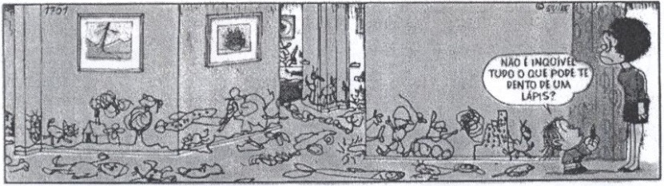Fonte: Quino. Toda Mafalda. São Paulo: Martins Fontes, 2003. p. 3644, tira 5.
Redes sociais digitais 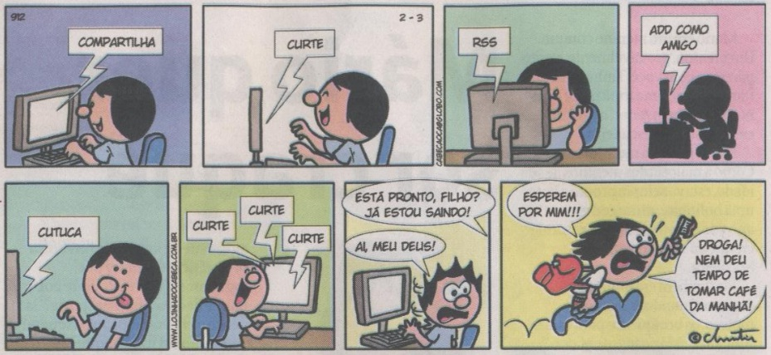Fonte: O Popular, 3 fev 2013. Almanaque, p. 8.
Abuso da informática 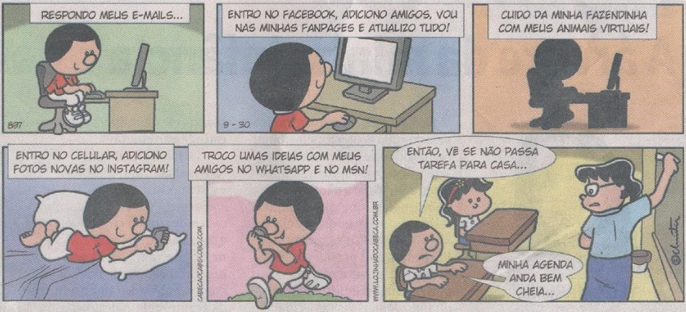Fonte: O Popular, 30 set 2012. Almanaque, p. 8.
Era digital
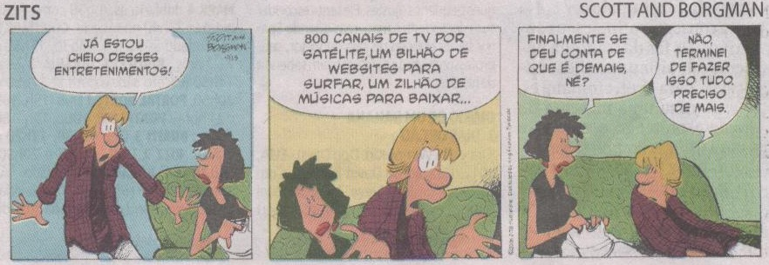
Fonte: O Popular, 28 nov 2012. Magazine, p. 6.

Dependentes de informática 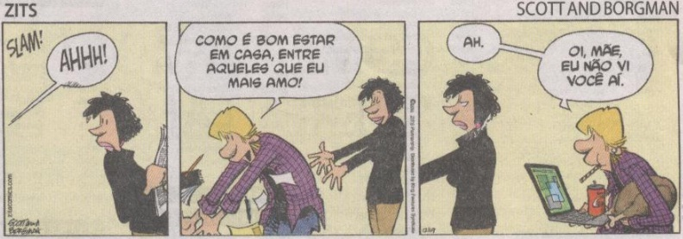
Fonte: O Popular, 24 dez 2012. Magazine, p. 5.

O uso da internet 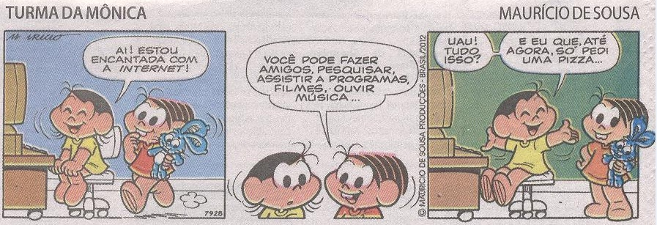Fonte: O Popular, 20 ago 2012. Magazine, p. 6.

Comportamento contemporâneo 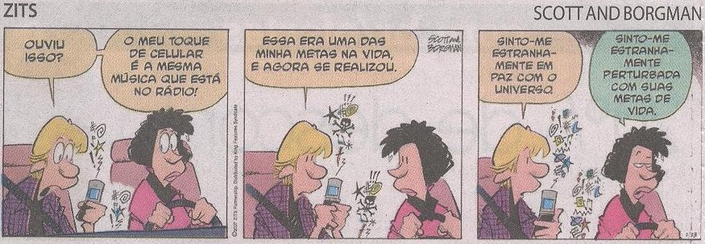Fonte: O Popular, 13 set 2012. Magazine, p. 6.

Comportamento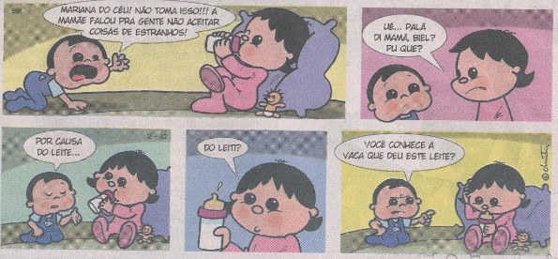Fonte: O Popular, 10 fev 2013. Almanaque, p. 8.

Desabafo virtual 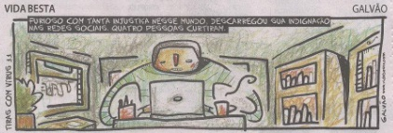
Fonte: O Popular, 8 jan 2013. Magazine, p. 6.

Anonimato digital
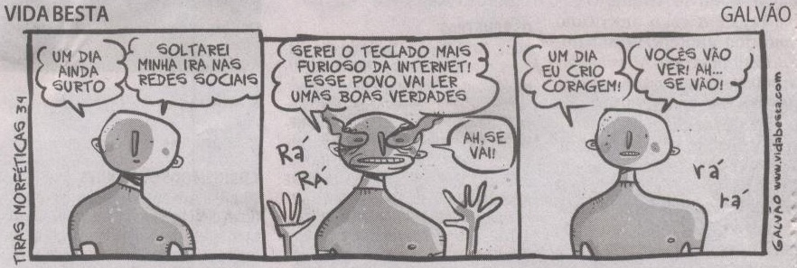
Fonte: O Popular, 23 dez 2012. Magazine, p. 10.

Comportamento pós- moderno 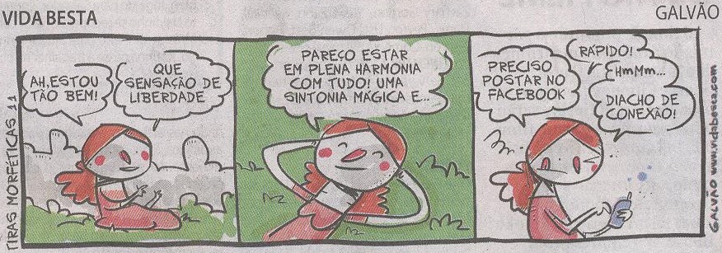
Fonte: O Popular, 2 dez 2012. Magazine, p. 6.

Rede social na Internet 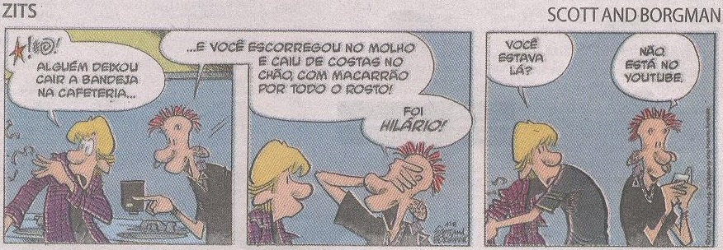
Fonte: O Popular, 15 nov 2012. Magazine, p. 5.
Abuso da tecnologia 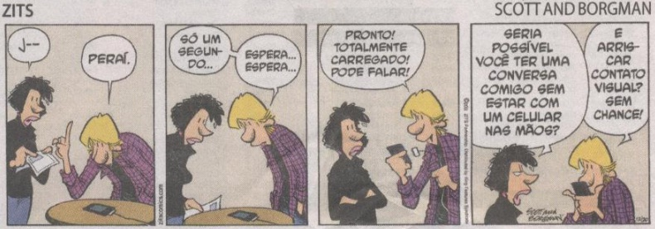Fonte: O Popular, 24 dez 2012. Magazine, p. 5.
Uso abusivo de tecnologia 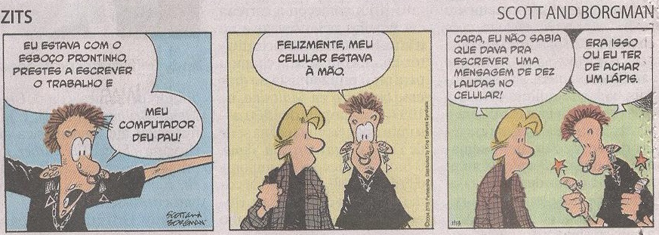
Fonte: O Popular, 4 jul 2012. Magazine, p. 6.

Esforço repetitivo
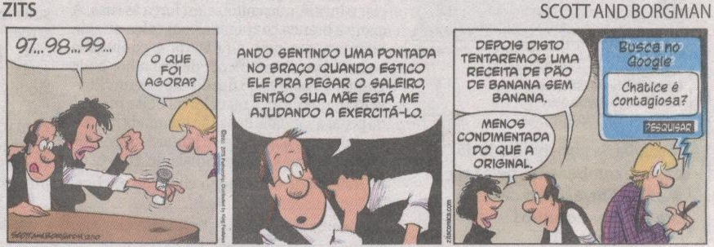Fonte: O Popular, 9 dez 2012. Magazine, p. 7.
Informação tecnológica 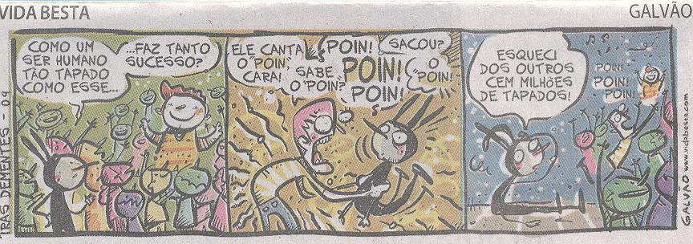Fonte: O Popular, 29 jun 2012. Magazine, p. 6.
Características do capitalismo 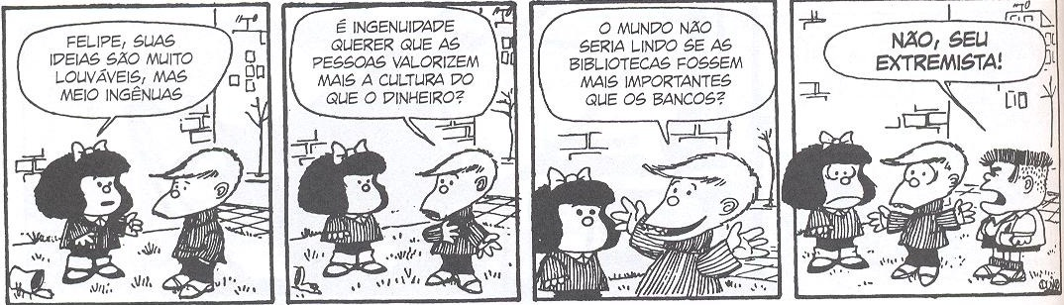
Fonte: QUINO. 10 anos com Mafalda. São Paulo: WMF Martins Fontes, 2010. p. 136, tira 4.
Consumismo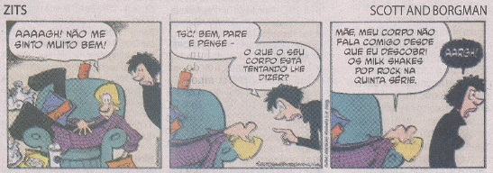
Fonte: O Popular, 10 fev 2012. Magazine, p. 6.

Globalização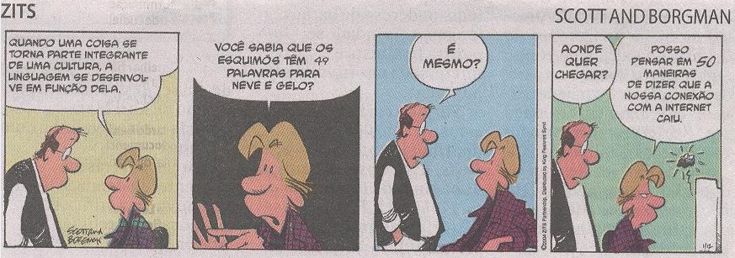
Fonte: O Popular, 3 jul 2012. Magazine, p. 6.

Falta de lazer 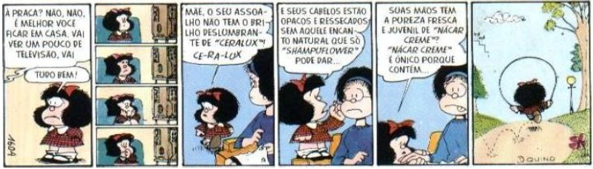 Fonte: Quino. Toda Mafalda. São Paulo: Martins Fontes, 2003. p. 344, tira 3.

Desigualdade social 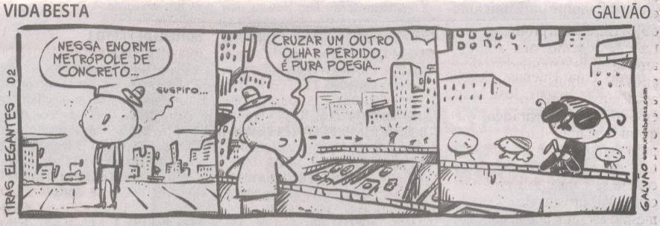Fonte: O Popular, 3 jun 2012. Magazine, p. 6.
Desigualdade social 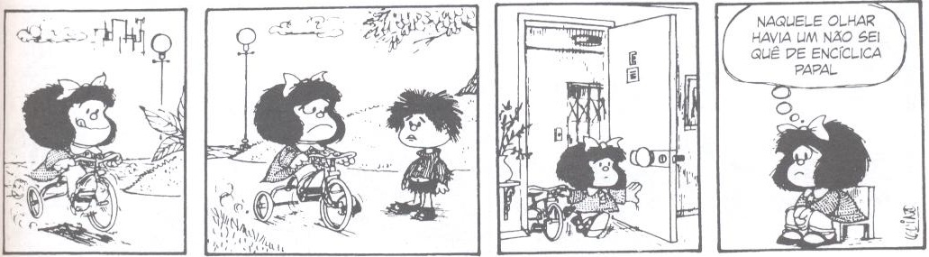Fonte: QUINO. 10 anos com Mafalda. São Paulo: WMF Martins Fontes, 2010. p. 43, tira 4.
Distanciamento social 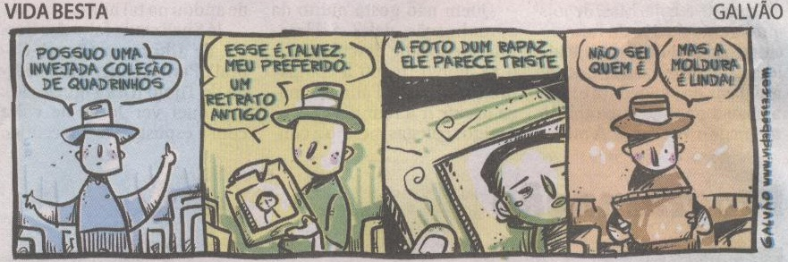Fonte: O Popular, 5 nov 2012. Magazine, p. 5.

Signos e significados
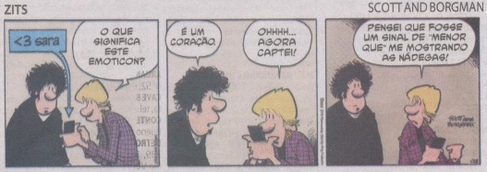
Fonte: O Popular, 22 fev 2013. Magazine, p. 8.

Educação desde o berço
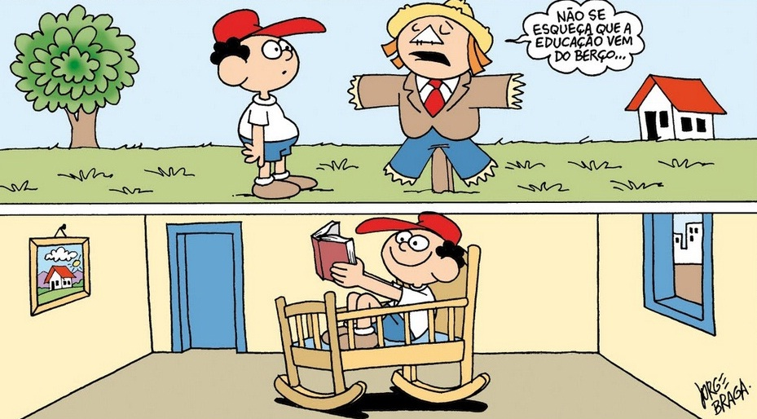 Fonte: http://jorgebragahumor.com.br. Acesso em: 7ago. 2012 às 16:22.

Educação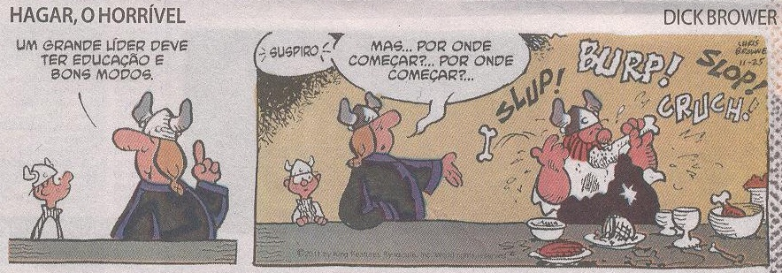Fonte: O Popular, 18 jun 2012. Magazine, p. 6.
Educação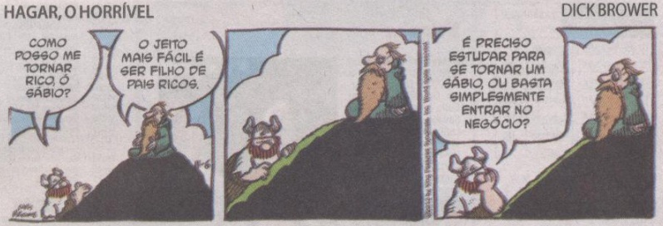Fonte: O Popular, 19 jan 2013. Magazine, p. 5.
Educação em todo lugar
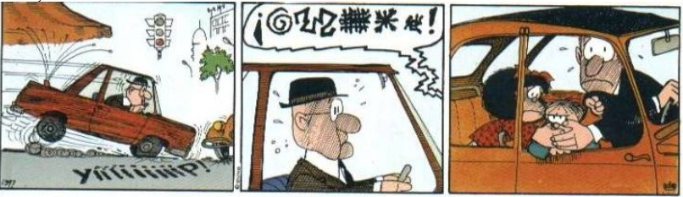Fonte: Quino. Toda Mafalda. São Paulo: Martins Fontes, 2003. p. 300, tira 1.

Educação
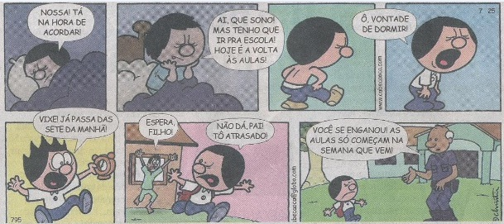Fonte: O Popular, 20 jan 2013. Almanaque, p. 8.

Educação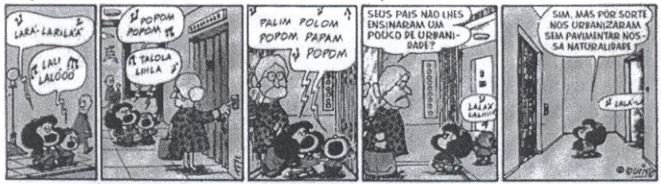Fonte: Quino. Toda Mafalda. São Paulo: Martins Fontes, 2003. p. 380, tira 1.
Educação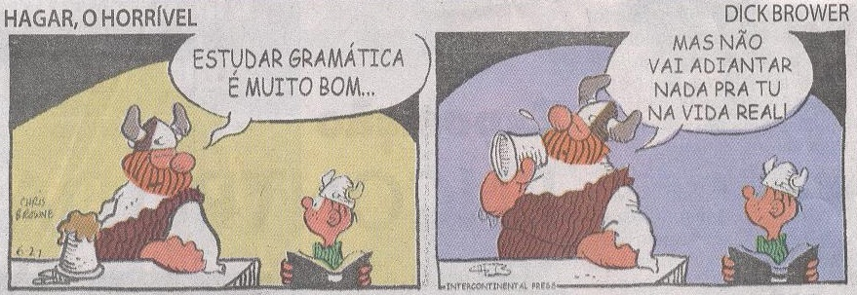Fonte: O Popular, 27 jun 2012. Magazine, p. 6.
Educação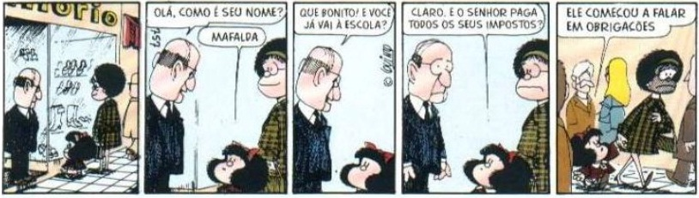 Fonte: Quino. Toda Mafalda. São Paulo: Martins Fontes, 2003. p. 377, tira 1.
Educação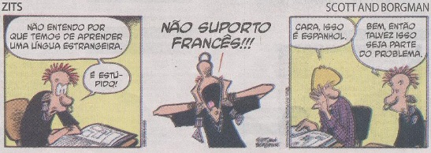
Fonte: O Popular, 12 fev 2013. Magazine, p. 5.

Educação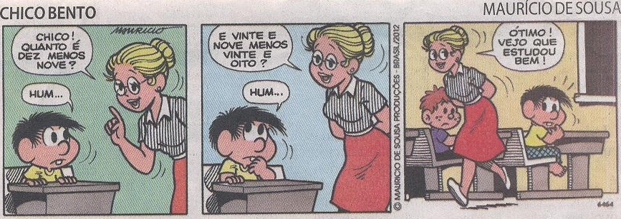Fonte: O Popular, 13 fev 2013. Magazine, p. 5.

Educação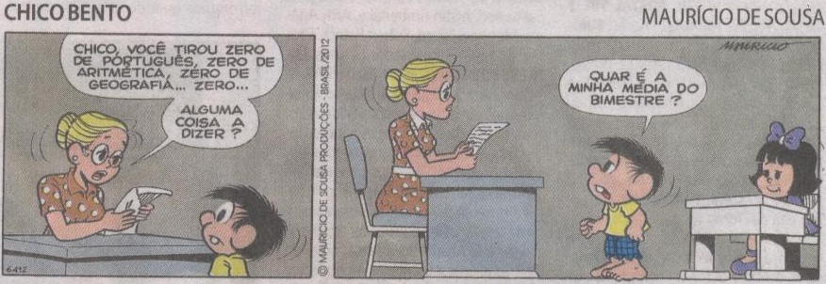Fonte: O Popular, 15 dez 2012. Magazine, p. 6.
Educação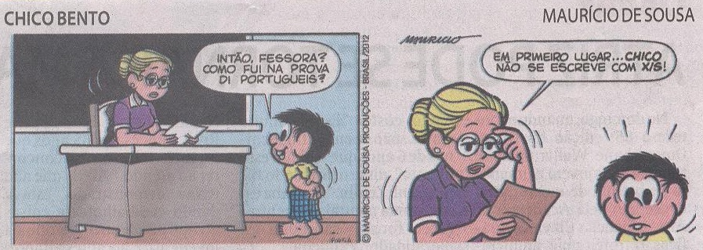Fonte: O Popular, 20 fev 2013. Magazine, p. 6.
Educação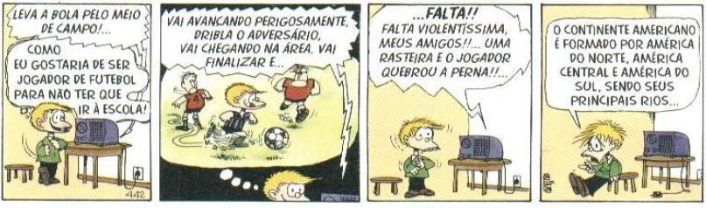Fonte: Quino. Toda Mafalda. São Paulo: Martins Fontes, 2003. p. 96, tira 1.
Educação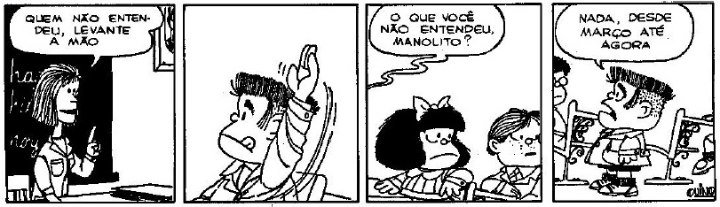Fonte: Quino. Toda Mafalda. São Paulo: Martins Fontes, 2003. p. 84, tira 3.
Educação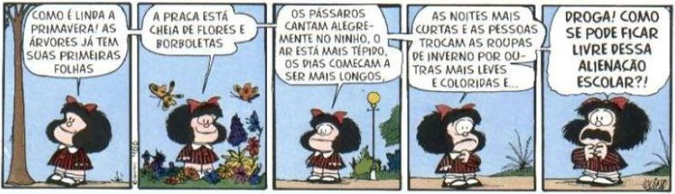Fonte: Quino. Toda Mafalda. São Paulo: Martins Fontes, 2003. p. 212, tira 5.
Educação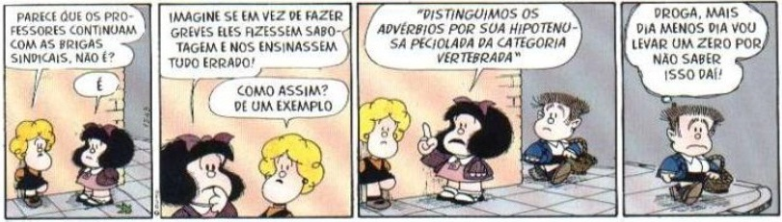Fonte: Quino. Toda Mafalda. São Paulo: Martins Fontes, 2003. p. 331, tira 2.
Educação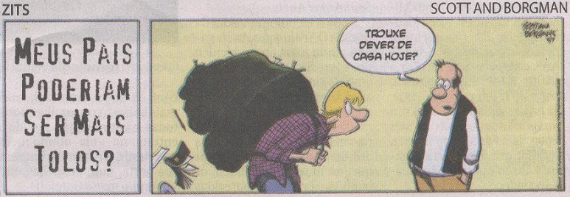Fonte: O Popular, 6 jan 2013. Magazine, p. 6.
Educação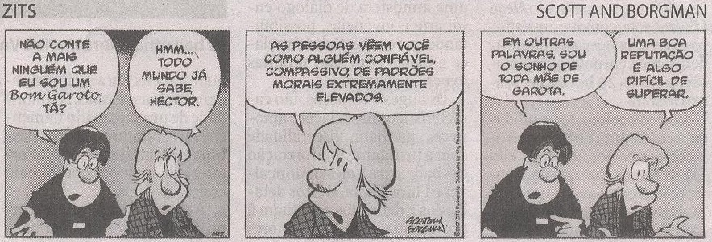Fonte: O Popular, 11 nov 2012. Magazine, p. 6.
Prova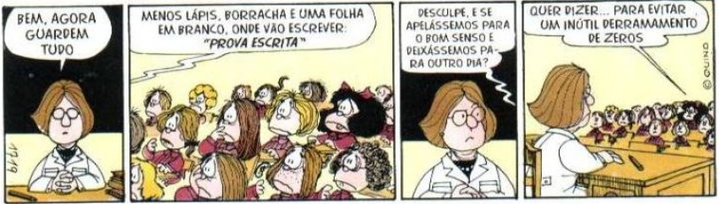
Fonte: Quino. Toda Mafalda. São Paulo: Martins Fontes, 2003. p. 369, tira 3.

Falta de respeito na escola
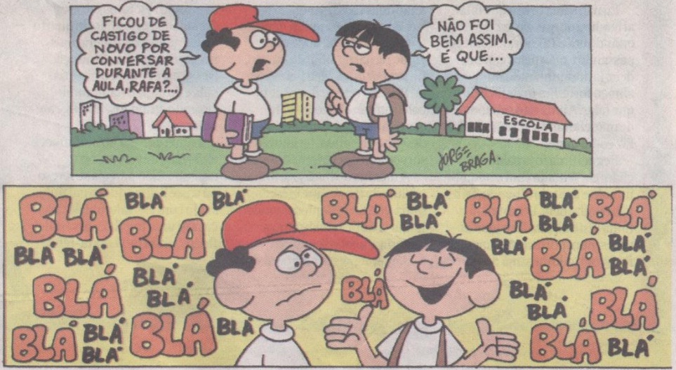
Fonte: O Popular, 28 out 2012. Almanaque, p. 8.

Respeito
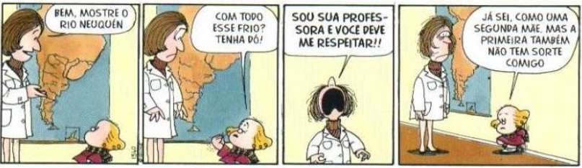
Fonte: Quino. Toda Mafalda. São Paulo: Martins Fontes, 2003. p. 330, tira 4.
Ensino superior 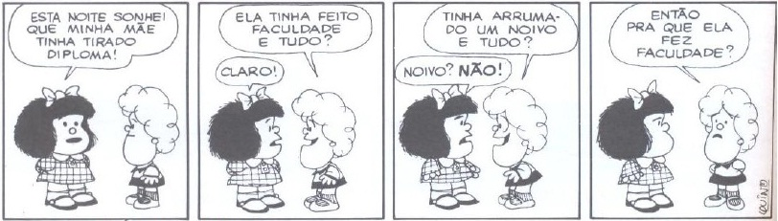 Fonte: Quino. Toda Mafalda. São Paulo: Martins Fontes, 2003. p. 46, tira 4.

Estudar é essencial 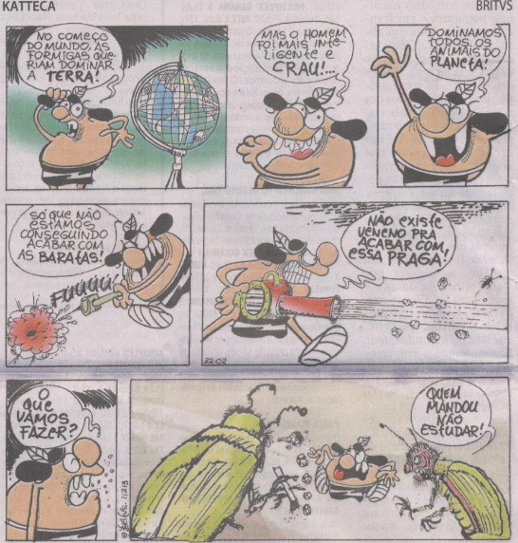
Fonte: O Popular, 16 jan 2013. Magazine, p. 6.
Aprendiz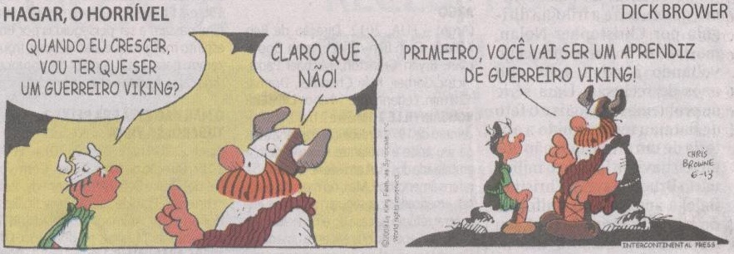Fonte: O Popular, 28 nov 2012. Magazine, p. 6.
Ofício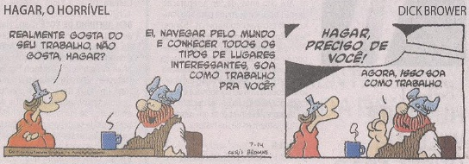
Fonte: O Popular, 10 fev 2013. Magazine, p. 6.

Orientação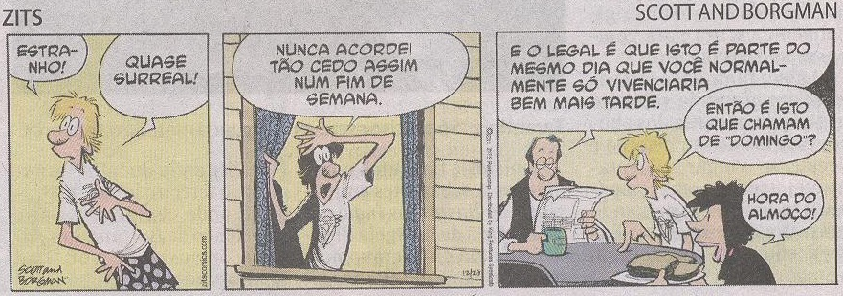Fonte: O Popular, 29 dez 2012. Magazine, p. 6.
Guerras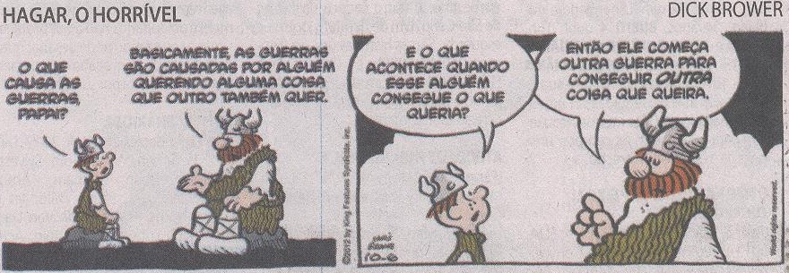Fonte: O Popular, 18 nov 2012. Magazine, p. 6.
Tempo cronológico 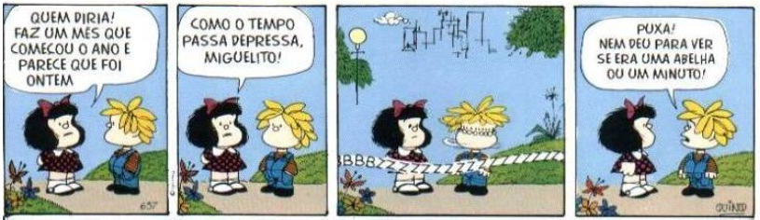Fonte: Quino. Toda Mafalda. São Paulo: Martins Fontes, 2003. p. 138, tira 1.
Cotidiano urbano 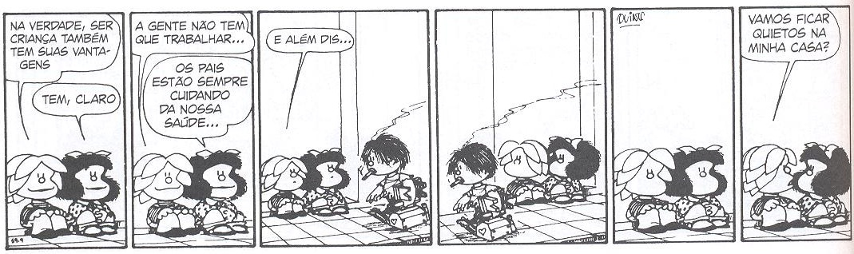Fonte: QUINO. 10 anos com Mafalda. São Paulo: WMF Martins Fontes, 2010. p. 52, tira 2.
Natureza e vida cotidiana 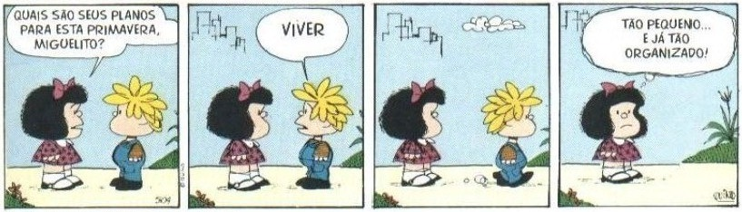Fonte: Quino. Toda Mafalda. São Paulo: Martins Fontes, 2003. p. 109, tira 3.
Convivência social 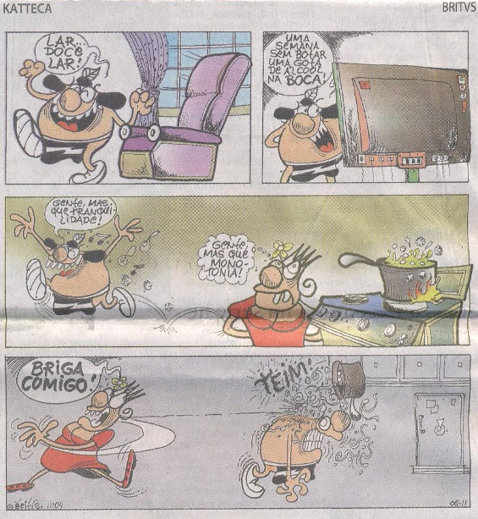Fonte: O Popular, 27 jun 2012. Magazine, p. 6.

Deveres e direitos
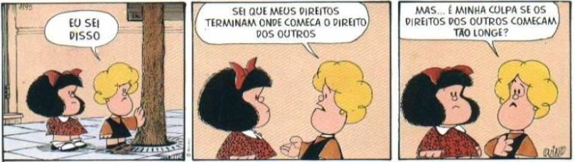
Fonte: Quino. Toda Mafalda. São Paulo: Martins Fontes, 2003. p. 256, tira 4.

Experiência de vida 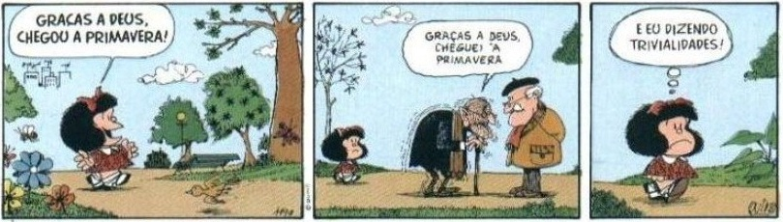Fonte: Quino. Toda Mafalda. São Paulo: Martins Fontes, 2003. p. 256, tira 3.

Modismo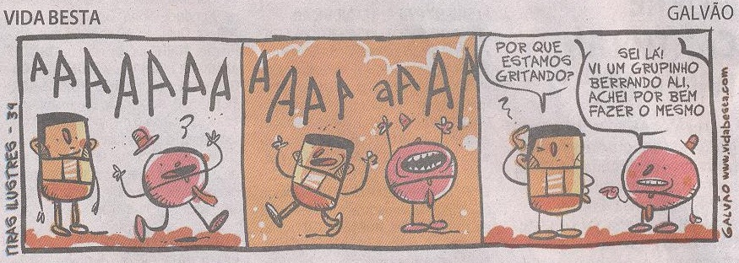Fonte: O Popular, 27 set 2012. Magazine, p. 6.

Comportamento ou atitude 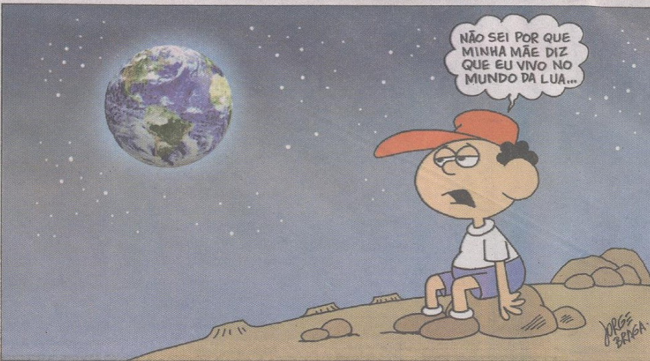Fonte: O Popular, 1 jul 2012. Almanaque, p. 8.

Falta de civilidade 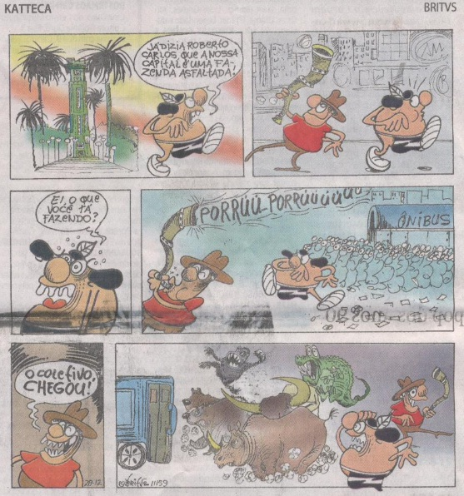
Fonte: O Popular, 10 out 2012. Magazine, p. 6.

Violência
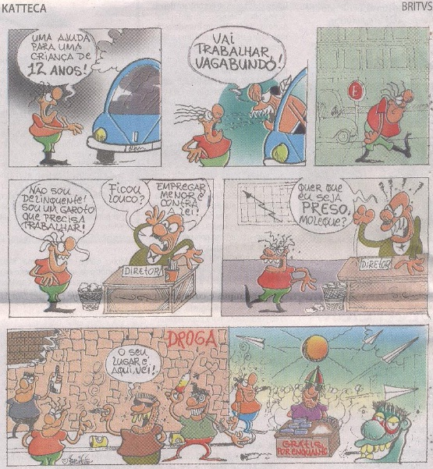
Fonte: O Popular,19 jun 2012. Magazine, p. 6.

Violência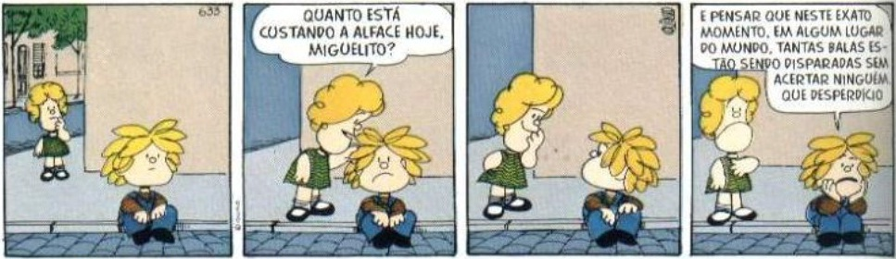 Fonte: Quino. Toda Mafalda. São Paulo: Martins Fontes, 2003. p. 137, tira 2.

Humanismo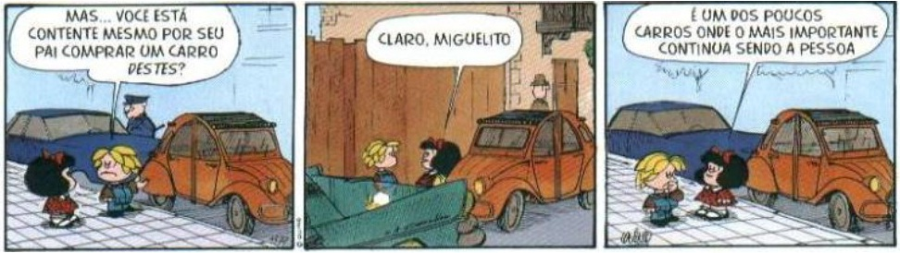Fonte: Quino. Toda Mafalda. São Paulo: Martins Fontes, 2003. p. 253, tira 3.
Família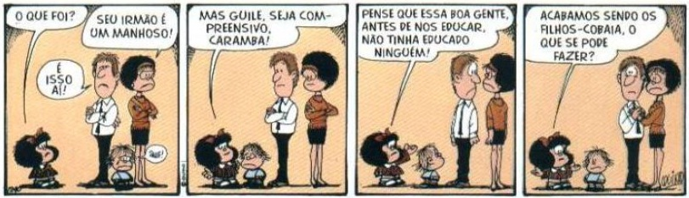Fonte: Quino. Toda Mafalda. São Paulo: Martins Fontes, 2003. p. 366, tira 4.
Família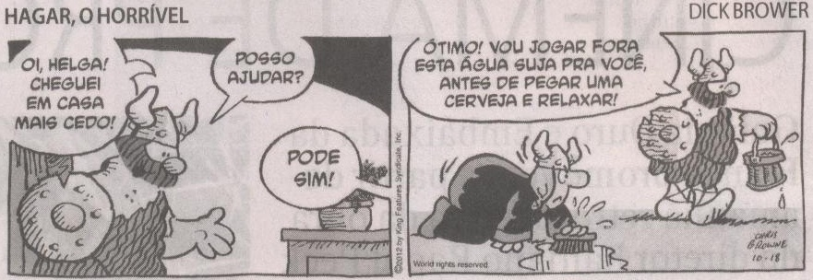Fonte: O Popular, 4 nov 2012. Magazine, p. 6.

Diversão inadequada
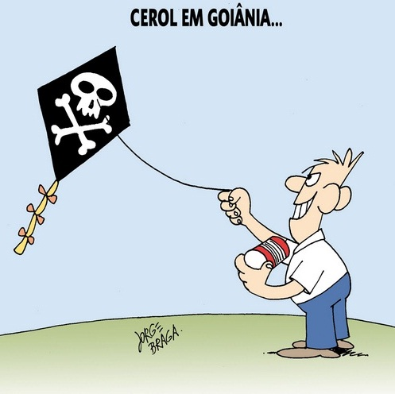
Fonte: http://jorgebragahumor.com.br. Acesso em: 17 ago. 2012 às 16:45.

Locais da cidade
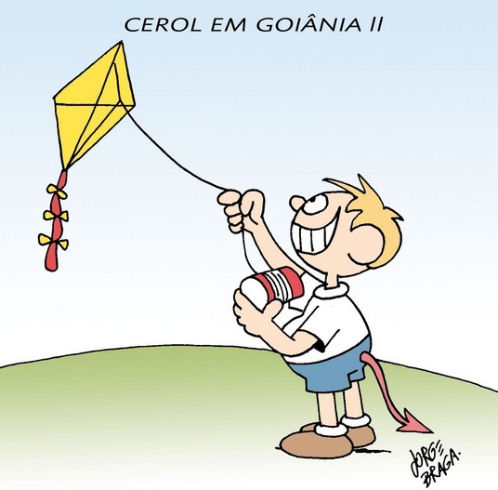
Fonte: http://jorgebragahumor.com.br. Acesso em: 17 ago. 2012 às 16:46.
REFERÊNCIA
- http://jorgebragahumor.com.br.
- O POPULAR. Goiânia: 2012-2013.
- QUINO, J. L. 10 anos com Mafalda. São Paulo: WMF Martins Fontes, 2010.
- QUINO, J. L. Toda Mafalda. São Paulo: Martins Fontes, 2003.

UNIVERSIDADE FEDERAL DE GOIÁS

PRÓ-REITORIA DE GRADUAÇÃO

CENTRO DE ENSINO E PESQUISA APLICADA À EDUCAÇÃO

ÁREA DE CIÊNCIAS HUMANAS E FILOSOFIA

SUBÁREA DE GEOGRAFIA
Eunice Isaias da Silva – Orientadora/coordenadora – professora de Geografia do Centro de Pesquisa Aplicada à Educação (Cepae-UFG).
Elson Rodrigues Olanda – Vice-coordenador – professor de Geografia do Centro de Pesquisa Aplicada à Educação (Cepae-UFG).
Juliane Carla Silva – bolsista Prolicen – aluna de Geografia do Instituto de Estudos Socioambientais (Iesa-UFG).

Projeto de pesquisa selecionado pelo Programa bolsas de licenciatura da Universidade Federal de Goiás – Prolicen-UFG (2010/2011/2012/2013).
QUINO, J. L. 10 anos com Mafalda. São Paulo: WMF Martins Fontes, 2010.
O POPULAR. Goiânia: 2012-2013.
QUINO, J. L. 10 anos com Mafalda. São Paulo: WMF Martins Fontes, 2010.
http://jorgebragahumor.com.br.

